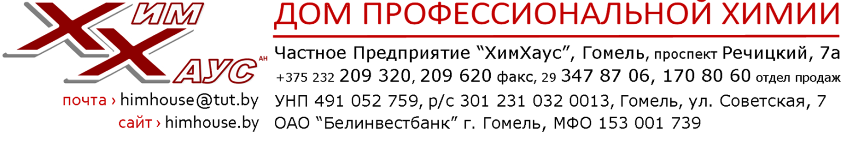

**ИНСТРУКЦИЯ  
по применению средства чистящего для ковров и мягкой мебели К-1 / К-2**TУ BY 190304936.002, РЦ РБ 190304936.015 / РЦ РБ 190304936.016

**1. Общие сведения**

**1.1** Средства представляет собой водный раствор синтетических неионных поверхностно-активных веществ (ПАВ) и активных добавок.

**1.2** Состав: неионные и анионные ПАВ, парфюмерная композиция, краситель, вода очищенная.

**1.3** Токсиколого-гигиеническая характеристика средства. Компоненты, входящие в состав средства, гостированы и изучены в токсиколого-гигиеническом плане, на них установлены гигиенические регламенты в воздухе рабочей зоны. Исходя из процентного содержания и токсикологических характеристик компонентов средство относится к умеренно опасным веществам (3 класс опасности по ГОСТ 12.1.007-76). В условиях повторного эпикутанного воздействия средство не вызывает раздражение кожных покровов.

**2. Назначение**

**2.1** Средства предназначены для эффективной чистки ковров и ковровых покрытий, мягкой мебели, салонов автомобилей с помощью моющих пылесосов или вручную. Великолепно удаляют различные виды загрязнений, устраняет неприятные запахи, придает поверхностям новизну, аромат свежести. Может использоваться как пятновыводитель.

**3. Область применения**

**3.1** Средство предназначено для применения в быту и на предприятиях торговли, общественного питания, промышленности, на коммунальных объектах, в учреждениях социальной сферы, в детских дошкольных учреждениях и учебных заведениях, в организациях здравоохранения.

**4. Способ применения**

**4.1** Средство чистящее К-1 для ковров и мягкой мебели используется в виде нативного (неразбавленного) раствора.

**4.2** Средство чистящее К-2 для ковров и мягкой мебели:

Ручная чистка: 100 мл средства развести в 1 литре теплой воды, взбить до появления обильной пены. Нанести пену на загрязненную поверхность и обработать щеткой. Удалить с помощью пылесоса остатки пены через 10 минут.

Машинная чистка: Залить необходимое количество средства в отсек моющего пылесоса и обработать поверхности, согласно прилагаемой к пылесосу инструкции производителя.

**5. Меры предосторожности**

**5.1** К работе со средствами не допускаются лица моложе 18 лет, лица с аллергическими заболеваниями, имеющими индивидуальную непереносимость компонентов состава средства.

**5.2** При применении средства или приготовлении рабочих растворов следует избегать попадания средства в глаза или на кожу, для защиты рук использовать резиновые перчатки, для защиты глаз – защитные очки.

**5.3** После проведения очистки необходимо вымыть руки с мылом.